En bonne santé toute sa vie  Faire minimum 1 heure d’activité physique par jour et ne pas être sédentaire. | La sédentarité c’est quoi ?  Être plus de 7 heures par jour  Assis ou allonge  (en dehors du sommeil)
Aujourd’hui, Martine Duclos médecin du sport dit :
le manque d’activité physique + la sédentarité
Chez les enfants de moins de 12 ans augmentent et déclenchent certaines maladies
Surpoids / Obésité  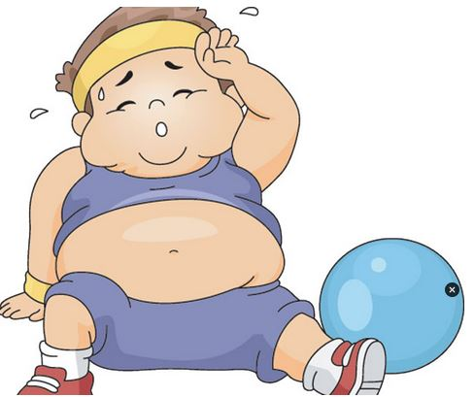  Troubles des fonctions du cerveau  Infarctus |  | 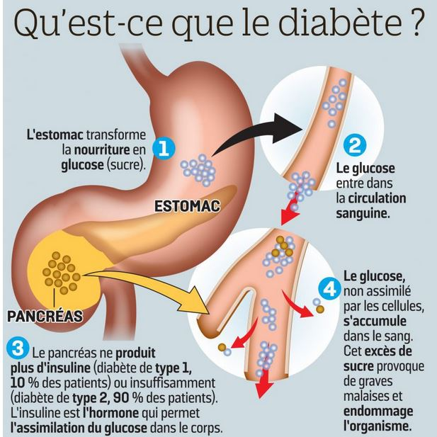  Diabète

L’ACTIVITE PHYSIQUE
C’EST QUOI EXACTEMENT

Mes activités à l’école
Des déplacements ACTIFS

+

+
Mes loisirs actifs
Mon activité à la maison
